FYZIKA pro7. ročník DUBEN- KVĚTEN

**Mechanika kapalin**

**1.Základní vlastnosti kapalin**

1.Kapaliny jsou tvořeny z částic, které se neustále neuspořádaně pohybují.

(důkaz: difůze a Brownův pohyb)

2.Tekutost

- částice kapaliny se mohou po sobě snadno posunovat

(model- zrnka krupice),

- vlivem gravitace pak padají směrem dolů

**3.Vodorovný povrch**

- po nalití kapaliny do nádoby se kapalina ustálí ve vodorovné poloze (příčina- gravitace)

**4.Snadná dělitelnost**

- pokus – rozprašovašovač

- kapalinu můžeme nalít do několika nádob

nebo rozprášit rozprašovačem

**5.Téměř nestlačitelné**

- proto zachovávají objem

- budeme například 1 litr vody přelévat do několika nádob, přesto zůstane vždy 1 litr

Výpočty tlaku:

1.Jakým tlakem působí síla 100N rovnoměrně rozložená na plochu 2 m2?

2.Jakým tlakem působí síla 20 N na plochu 0,5 m2?

3. Jakým tlakem působí síla 30 N na plochu 0,1 m2?

4. Jakým tlakem působí síla 10 N na plochu 1 cm2?

5. Jakým tlakem působí síla 250 N na plochu 15 cm2?

Výsledky: 1. **p = F:S** = 100: 2 = 50 Pa Tlak je 50 pascalů

2. 40 Pa

3. 300 Pa

4.S = 1 cm2= 0,0001m2 → **p = F:S** = 10: 0,0001 =100 000 Pa Tlak je 100 000 Pa.

5. S = 15 cm2= 0,0015m2 → **p = F:S** = 250: 0,0015 =2 500 000 : 15Pa=166 667 Pa

Tlak je 166 667 Pa.

**2.Pascalův zákon (přenos tlaku v kapalině)**

Pokus: lahev z plastu + otvory

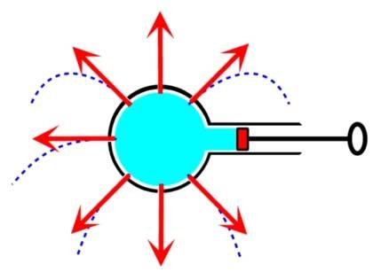

Výsledek: voda bude vystřikovat všemi otvory

stejně prudce, protože tlak je u

všech otvorů stejně veliký

Pascalův zákon:

* Působením vnější tlakové síly kolmo na povrch kapaliny v uzavřené nádobě vznikne ve všech místech stejný tlak.

Poznámka:1.Tento zákon platí pro působení vnějších sil na povrch kapaliny.

2.Na kapalinu působí také gravitační síla Fg

3.Kapaliny přenášejí tlak.Pevné látky ne.

**3.HYDRAULICKÁ ZAŘÍZENÍ**

-jsou založena na principu přenosu tlaku v kapalině

podle Pascalova zákona

-hydraulická zařízení nám umožňují, sílu přenášet,

ale také zvětšit

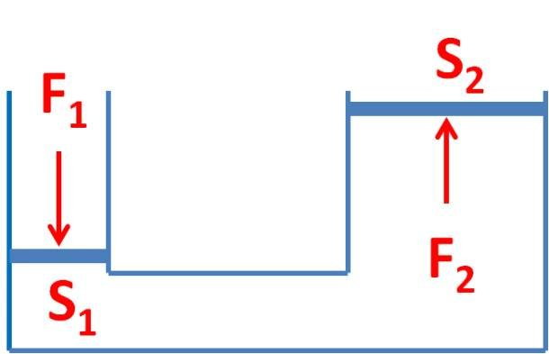

-např. brzdy v autě, hydraulický lis, hydraulický zvedák,

křeslo u zubního lékaře

|  |  |  |  |  |
| --- | --- | --- | --- | --- |
| Č. lisu | S1 | S2 | F1 | F2 |
| 1. | 1cm2 | 100cm2 | 10N |  |
| 2. |  | 300cm2 | 100N | 1 500N |
| 3. | 1, 5 cm2 | 0,3m2 |  | 10 MN |
| 4. | 2,5 cm2 |  | 200N | 400kN |

HYDRAULICKÁ ZAŘÍZENÍ

1.Plocha malého pístu hydraulického lisu má obsah 12 cm2.Jak veliký tlak vznikáv kapalině, působíme li na tento píst vnější silou 28 N.

2.Velký píst hydraulického zařízení má obsah 0,25 m2.Jak velkou tlakovou silou kapalina na tento píst, je li v kapalině tlak 8 kPa.

OPAKOVÁNÍ NA PROVĚRKU- PASCALŮV ZÁKON, HYDRAULICKÁ ZAŘÍZENÍ

1.Vyjmenuj 5 základních vlastností kapalin a 5 vlastností plynů.

2.Pascalův zákon-obrázek, popis pokusu, přesné znění zákona, jakého tlaku se týká.

3.Na jakém principu pracují hydraulická zařízení? Co všechno umožňují?

4.Kde se v praxi využívají hydraulická zařízení? (alespoň 3 příklady)

5.Plocha malého pístu hydraulického zařízení je 12 cm2.Jak velký tlak v kapalině vzniká, působíme-li na tento píst silou 36 N?

6.Vodní lis má písty 4 cm 2 a 8 cm2.Jak velkou silou působí voda na velký píst , když na malý působí síla

350 N?

**Vztlaková síla, Archimedův zákon**

1.Které síly působí na těleso ponořené do kapaliny?Jaký směr mají tyto síly?

– gravitační Fg (svisle dolů)

* vztlaková Fvz (svisle vzhůru)

2.Na čem závisí vztlaková síla?(uč. str.116)

- na objemu ponořené části tělesa

* na hustotě kapaliny

3.Vzorec pro výpočet vztlakové síly:

Fvz = δk . Vt. g

4.Archimedův zákon

Na těleso ponořené do kapaliny působí svisle vzhůru vztlaková síla, která se rovná tíze kapaliny tělesem vytlačené

* ve starověku ho formuloval Archimedes

Př.Kámen o hmotnosti 14 kg a objemu 6dm3 ponoříme do vody. Urči výslednou sílu, která na kámen ve vodě působí.

Gravitační síla: Fg= m.10

Fg= 14.10

Fg= 140N Gravitační síla je 140N. svisle dolů

Vztlaková síla : Fvz = δk . Vt. g

Fvz =1000 . 0,006 . 10

Fvz=60N Vztlaková síla je 60N. svisle vzhůru

Výsledná síla : Fg - Fvz= 140 – 60 = 80 N svisle dolů

**HYDROSTATICKÝ TLAK , TLAKOVÁ SÍLA**

1.Ponorka je v hloubce 45 metrů pod hladinou moře. Hustota mořské vody je 1 025 kg/m3.

a)vypočítej hydrostatický tlak v této hloubce

b)vypočítej tlakovou sílu, která působí v této hloubce na poklop ponorky o obsahu 0,8 m2

2. Ponorka je v hloubce 20 metrů pod hladinou moře. Hustota mořské vody je 1 025 kg/m3.

a)vypočítej hydrostatický tlak v této hloubce

b)vypočítej tlakovou sílu, která působí v této hloubce na poklop ponorky o obsahu 50 cm2